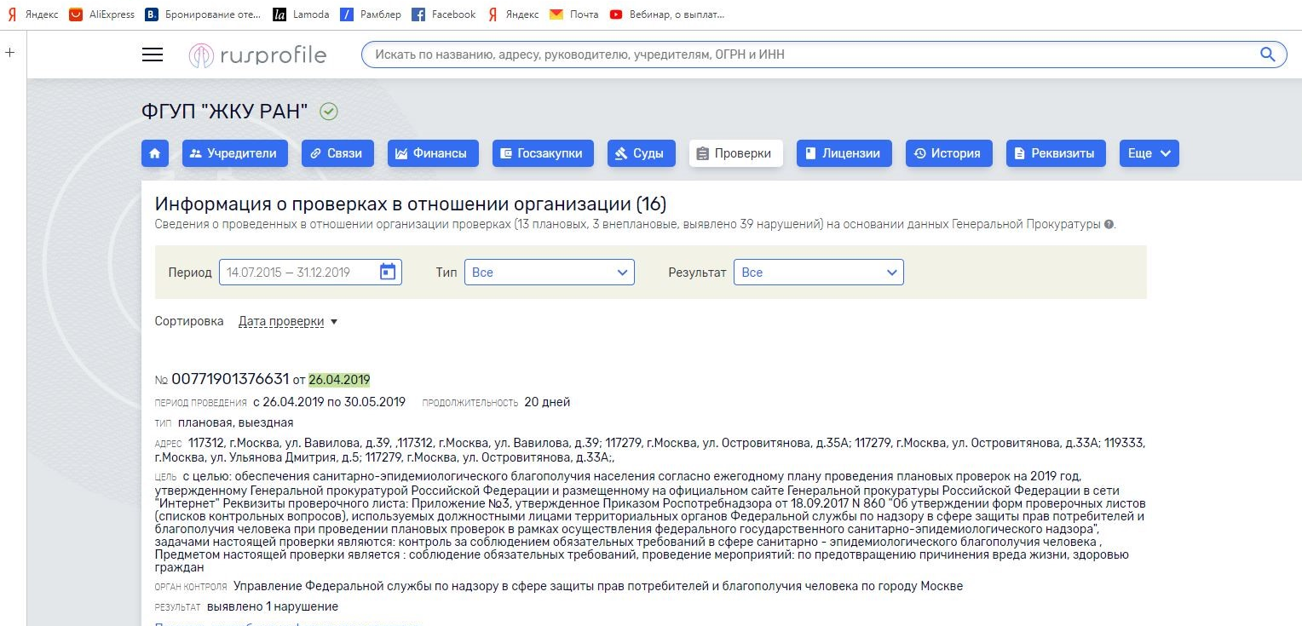
https://www.rusprofile.ru/id/2537785

